**TISKOVÁ ZPRÁVA**

**UBM zkolaudovala další bytové domy v projektu Arcus City**

***(******Praha, 6. listopadu 2023)* – UBM Development Czechia** **dokončila další dva bytové domy v rezidenčním komplexu Arcus City. Budovy E a F zahrnují 50 bytů s dispozicemi 1+kk až 4+kk. Všechny jsou prodány a brzy budou předány novým majitelům. Developer v současné době pokračuje s výstavbou druhé etapy (objekty G, H, I) a unikátního projektu Timber Praha, který představuje první dřevěné vícepodlažní bytové domy v novodobé historii hlavního města. Prodej projektu Arcus City zajišťuje exkluzivně realitní kancelář Lexxus Norton.**

*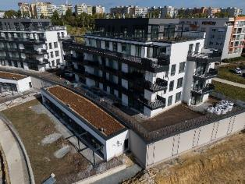„O byty v našem největším rezidenčním projektu v Praze evidujeme velký zájem.* *První etapu Arcus City jsme vyprodali ještě před kolaudací, což v současné době představuje velký úspěch,“* říká Alice Slámová, marketingová a obchodní ředitelka společnosti [UBM Development Czechia](https://www.ubm-development.com/), a dodává: *„V našem úsilí nepolevujeme. Díky realizaci druhé etapy a nedávno zahájeného projektu moderních bytových dřevostaveb Timber Praha můžeme zájemcům o bydlení v této lokalitě nabídnout další jednotky o dispozicích 1+kk až 4+kk ve vysokém standardu a s krásným výhledem do okolí.“*

*Zkolaudované bytové domy E a F v projektu Arcus City*

**Práce jdou rychle vpřed také u bytových domů ze dřeva**

UBM v centrální části Arcus City staví druhou etapu s budovami G, H, I, která zahrnuje 63 bytů s dispozicemi 1+kk až 4+kk o velikostech od 38,9 m2 do 101 m2. Nedávno byla dovršena její hrubá stavba. Vzniká zde rovněž malé náměstí s relaxační zónou a obchody. Dokončení je plánováno na 4. čtvrtletí 2024.

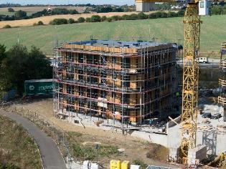Po vzoru své rakouské mateřské společnosti, která má za cíl stát se největším developerem dřevostaveb v Evropě, UBM Development Czechia realizuje v rámci Arcus City také projekt [Timber Praha](https://www.arcus-city.cz/timber), první dřevěné vícepodlažní bytové domy v novodobé historii Prahy. Ke každé ze 62 jednotek o dispozicích 1+kk až 4+kk a velikosti od 39 m2 do 110 m2, stejně jako v celém projektu Arcus City, je k dispozici vlastní sklep, parkovací stání v podzemních garážích a balkón, terasa nebo předzahrádka. *„V projektu si* *klademe za cíl poskytnout budoucím vlastníkům kvalitní, energeticky úsporné bydlení a současně realizovat výstavbu ekologickým způsobem.* *Výhodou staveb ze dřeva je mimo jiné vázání uhlíku, a tím snižování oxidu uhličitého a uhlíkové stopy. Timber Praha je bydlení s dobrou energií, protože dřevo má jakožto přírodní materiál pozitivní vliv na lidskou psychiku. Zájemcům o koupi umožňujeme přístup na stavbu a prohlídku bytů, aby se přesvědčili o kvalitě a jedinečnosti bydlení v dřevostavbě. Domy jsou vybaveny energeticky úspornými technologiemi jako např. tepelnými čerpadly, fotovoltaickými panely, geotermálními vrty, venkovními žaluziemi na oknech, podlahovým topením, které nejen topí, ale i chladí, a systémy smart home,“* popisuje Alice Slámová. Projekt postaví UBM v duchu svého strategického motta „green, smart and more“ na úrovni ekologické certifikace BREEAM Excellent a s energetickým průkazem v nejúspornější kategorii A. Dokončení výstavby je plánováno na 4. čtvrtletí 2024.

*Hrubá stavba projektu Timber Praha*

**Příjemná lokalita obklopená zelení**

Rezidenční komplex [Arcus City](https://www.arcus-city.cz/) vyrůstá na pomezí pražských čtvrtí Stodůlky a Řeporyje a stane se novým domovem pro 270 rodin. Obchodní jednotky vznikající v přízemí budov GHI jsou prodány a nabídnou širokému okolí obchody s potravinami a služby. Celý areál bude dokončen v roce 2025.

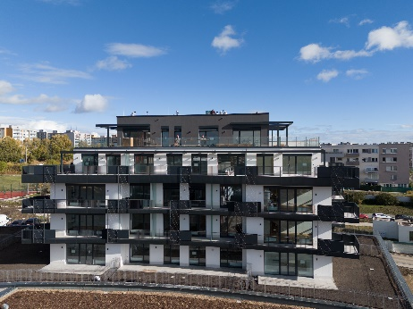Budoucí rezidenti ocení bezprostřední blízkost přírody, veškerou občanskou vybavenost a dobrou dopravní dostupnost. V blízkosti se nacházejí školy, školky, restaurace, pošta, supermarkety a další obchody. V Arcus City vznikne autobusová zastávka spojující areál se stanicemi metra B – Stodůlky a Luka, což obyvatelům zajistí rychlé spojení do centra Prahy (cca 20 min). Na procházky lze vyrazit do nedalekého Prokopského a Dalejského údolí nebo do bioparku Řepora.

*Zkolaudovaná budova F v projektu Arcus City*

***O společnosti UBM Development:***

*[UBM Development](https://www.ubm-development.com/) je jedním z předních evropských developerů dřevostaveb. Strategicky se zaměřuje na dřevěné konstrukce, zelené budovy a chytré kanceláře v metropolích Vídeň, Mnichov, Frankfurt a Praha. Platinové hodnocení od agentury EcoVadis a ocenění „Prime Status“ od ratingové agentury ISS ESG jsou důkazem zaměření UBM na udržitelnost. UBM je na trhu již 150 let, projekty realizuje od akvizic, přes plánování, realizaci staveb až po jejich prodej. Akcie společnosti jsou kótovány na vídeňské burze, Prime Market of the Vienna Stock Exchange, v segmentu s nejvyššími požadavky na transparentnost.*

***O společnosti UBM Development Czechia s. r. o.:***

*Na českém trhu působí*[*UBM*](https://www.ubm-development.com/cs/laender/czechia/?nvlng=en)*od roku 1993. Společnost za 30 let zrealizovala několik desítek projektů napříč celou Českou republikou. Aktuálně UBM staví rezidenční komplex Arcus City v Praze 5, v němž je již 100 bytů zkolaudováno, první vícepodlažní bytové domy ze dřeva Timber Praha a rezidenční projekt Astrid Garden v Praze 7. Připravuje rezidenční projekt v Praze 5 naproti Smíchovskému nádraží. Mezi nejvýznamnější projekty se řadí realizace velkých územních celků, například multifunkční komplex Anděl City v Praze 5 na Smíchově, který na 25 000 m2 plochy zahrnuje byty, kanceláře, obchody, restaurace, multikino, dva hotely a velkou piazettu se vzrostlými stromy. Tímto projektem se UBM výrazně podílela na revitalizaci Smíchova, z něhož se stalo vyhledávané městské centrum. Mezi další významné reference v hlavním městě patří administrativní budova Darex na Václavském náměstí, administrativní budovu Astrid Offices v Praze 7, bytový komplex Rezidence Zvonařka, luxusní hotel Le Palais. Ve spolupráci se společností Crestyl zrealizovala UBM kancelářskou budovu Dock 01 a rezidenční projekt Neugraf v Praze 5. Mimopražské reference UBM zahrnují nákupní centrum Velký Špalíček v Brně či komplex pro rekreační bydlení Apartmány Medvědín ve Špindlerově Mlýně. V hotelovém segmentu zrekonstruovala původní Cukrovarnický palác v centru Prahy, na Senovážném náměstí, kde na počátku roku 2022 otevřel pětihvězdičkový lifestyle hotel Andaz Prague, provozovaný nadnárodním řetězcem luxusních hotelů Hyatt. S touto realizací UBM zvítězila v kategorii hotelů v prestižní tuzemské soutěži „Best of Realty - Nejlepší z realit 2022". Hotel Andaz Prague uspěl rovněž v soutěži SBID International Design Awards 2022, ve které madridské studio Brime Robbins obdrželo nejlepší ocenění za interiérový design v kategorii „Hotelové pokoje a apartmá". Rekonstrukce Cukrovarnického paláce byla oceněna v soutěžích CIJ Awards Czech Republic 2022, v kategoriích Best Architectural Development, Legacy Reconstruction, Design Fit-Out včetně ceny Grand Prix, v ThePrime Real Estate vyhrála v kategorii „Nejlepší interiérový design komerční nemovitosti“ a stala se rovněž absolutním vítězem soutěže Estate Awards 2022.*

*UBM Development Czechia realizuje developerské projekty v České republice a díky týmu architektů, stavebních inženýrů a projektantů poskytuje služby projekčních činností a řízení staveb v segmentu rezidenčního developmentu, obchodně administrativních staveb a hotelovém segmentu v České republice, Německu, Nizozemí a Rakousku.*

**Kontakty a spojení:**

**UBM Development Czechia**

Alice Slámová

Tel.: +420 251 013 211

E-mail: a[lice.slamova@ubm-development.com](mailto:lice.slamova@ubm-development.com)

[www.ubm-development.com/cs/](http://www.ubm-development.com/cs/)

<https://www.arcus-city.cz/>

**Crest Communications**

Marcela Kukaňová

Tel.: +420 731 613 618

E-mail: [marcela.kukanova@crestcom.cz](mailto:marcela.kukanova@crestcom.cz)

Tiskové středisko: [www.crestcom.cz](http://www.crestcom.cz)